NÕUSOLEK
Käesolevaga kinnitan, et olen teadlik ja nõus Uue-Jaagu, Hirmuste küla, Hiiumaa vald, Hiiu maakond kinnistule (kat nr 20501:001:0008) imbsüsteemi rajamisega, millega kaasneb kitsendus tulevikus joogiveekaevu rajamiseks 60 m kuja ulatuses, mis ulatub osaliselt riigi omandisse kuuluvale kinnistule.
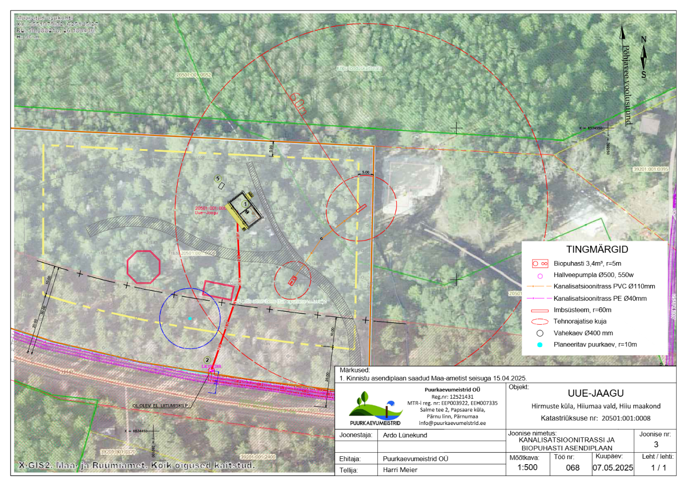

Kalurikoja metsaonn (kat nr 20501:001:0052), ____________________ ______________ __________
(omanik) (allkiri/ digiallkiri) (kuupäev)

